第25讲 卫星变轨、发射、回收、空间站对接及其能量问题
（2022·浙江）
1．神舟十三号飞船采用“快速返回技术”，在近地轨道上，返回舱脱离天和核心舱，在圆轨道环绕并择机返回地面。则（ ）
A．天和核心舱所处的圆轨道距地面高度越高，环绕速度越大
B．返回舱中的宇航员处于失重状态，不受地球的引力
C．质量不同的返回舱与天和核心舱可以在同一轨道运行
D．返回舱穿越大气层返回地面过程中，机械能守恒
【答案】C
【难度】0.85
【知识点】比较不同轨道上的卫星物理量、判断系统机械能是否守恒
【详解】AC．根据
$$G\frac{Mm}{r^{2}}=m\frac{v^{2}}{r}$$
可得
$$v=\sqrt{\frac{GM}{r}}$$
可知圆轨道距地面高度越高，环绕速度越小；而只要环绕速度相同，返回舱和天和核心舱可以在同一轨道运行，与返回舱和天和核心舱的质量无关，故A错误，C正确；
B．返回舱中的宇航员处于失重状态，仍然受到地球引力作用，地球的引力提供宇航员绕地球运动的向心力，故B错误；
D．返回舱穿越大气层返回地面过程中，有阻力做功产生热量，机械能减小，故D错误。
故选C。
（2022·福建）
2．2021年美国“星链”卫星曾近距离接近我国运行在距地$$\text{390km}$$近圆轨道上的天宫空间站。为避免发生危险，天宫空间站实施了发动机点火变轨的紧急避碰措施。已知质量为m的物体从距地心r处运动到无穷远处克服地球引力所做的功为$$G\frac{Mm}{r}$$，式中M为地球质量，G为引力常量；现将空间站的质量记为$$m_{0}$$，变轨前后稳定运行的轨道半径分别记为$$r_{1}$$、$$r_{2}$$，如图所示。空间站紧急避碰过程发动机做的功至少为（ ）
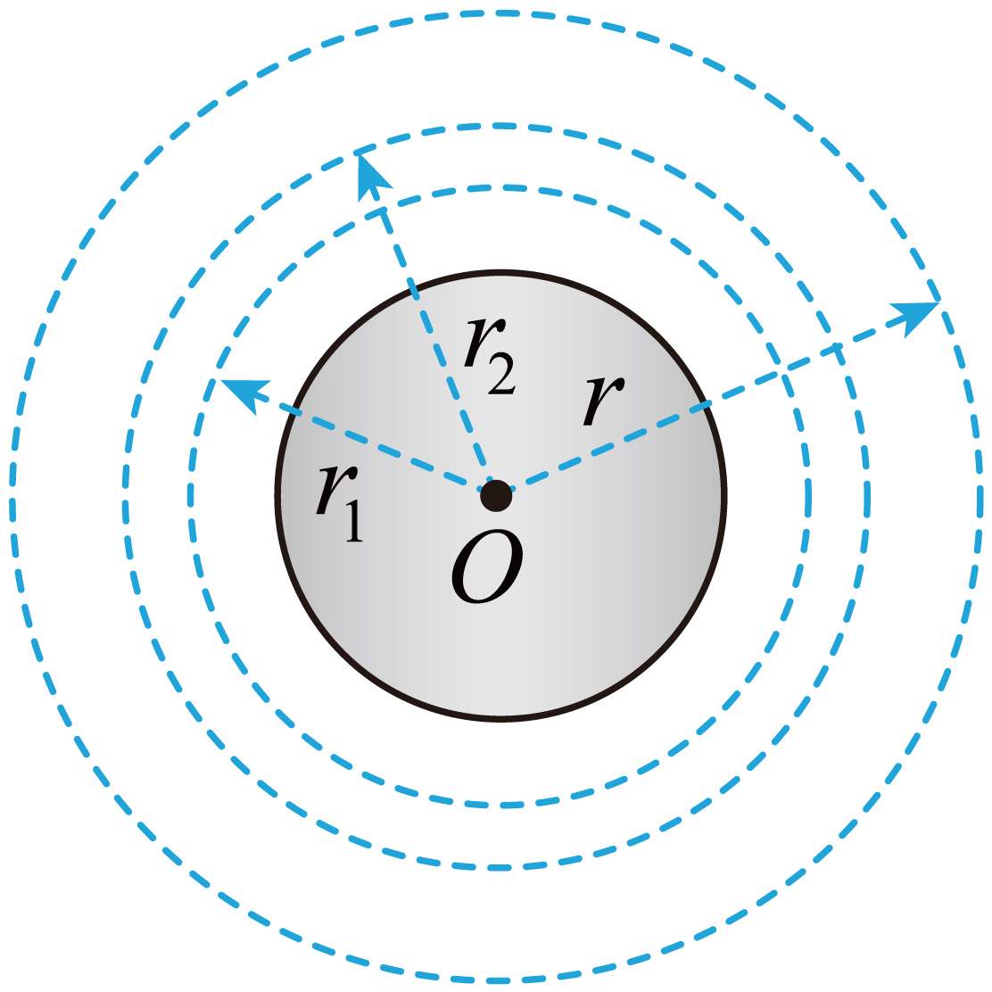
A．$$\frac{1}{2}GMm_{0}\left(\frac{1}{r_{1}}−\frac{1}{r_{2}}\right)$$ B．$$GMm_{0}\left(\frac{1}{r_{1}}−\frac{1}{r_{2}}\right)$$
C．$$\frac{3}{2}GMm_{0}\left(\frac{1}{r_{1}}−\frac{1}{r_{2}}\right)$$ D．$$2GMm_{0}\left(\frac{1}{r_{1}}−\frac{1}{r_{2}}\right)$$
【答案】A
【难度】0.65
【知识点】天体运动中机械能的变化
【详解】空间站紧急避碰的过程可简化为加速、变轨、再加速的三个阶段；空间站从轨道$$r_{1}$$变轨到$$r_{2}$$过程，根据动能定理有
$$W+W_{引力}=\text{Δ}E_{\text{k}}$$
依题意可得引力做功
$$W_{引力}=G\frac{Mm_{0}}{r_{2}}−G\frac{Mm_{0}}{r_{1}}$$
万有引力提供在圆形轨道上做匀速圆周运动的向心力，由牛顿第二定律有
$$G\frac{Mm_{0}}{r^{2}}=m_{0}\frac{v^{2}}{r}$$
求得空间站在轨道上运动的动能为
$$E_{\text{k}}=G\frac{Mm_{0}}{2r}$$
动能的变化
$$\text{Δ}E_{\text{k}}=G\frac{Mm_{0}}{2r_{2}}−G\frac{Mm_{0}}{2r_{1}}$$
解得
$$W=\frac{GMm_{0}}{2}\left(\frac{1}{r_{1}}−\frac{1}{r_{2}}\right)$$
故选A。
（2022·浙江）
3．“天问一号”从地球发射后，在如图甲所示的P点沿地火转移轨道到Q点，再依次进入如图乙所示的调相轨道和停泊轨道，则天问一号（ ）
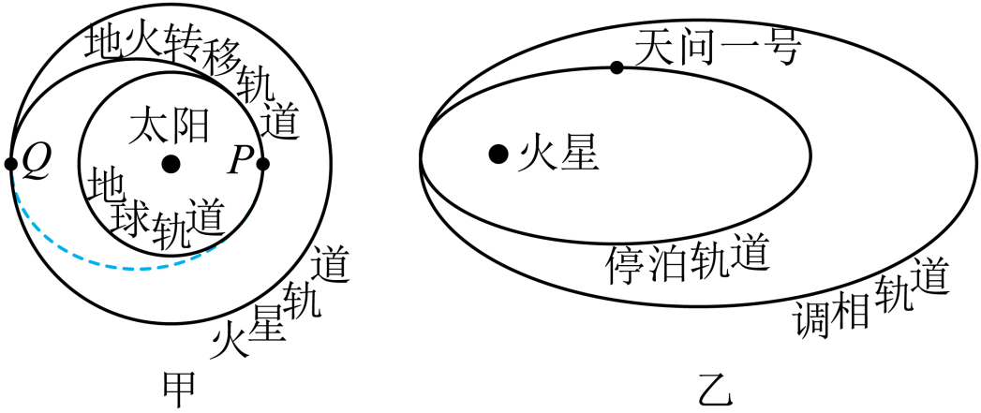
A．发射速度介于7.9km/s与11.2km/s之间
B．从P点转移到Q点的时间小于6个月
C．在环绕火星的停泊轨道运行的周期比在调相轨道上小
D．在地火转移轨道运动时的速度均大于地球绕太阳的速度
【答案】C
【难度】0.65
【知识点】开普勒第三定律、第二宇宙速度、卫星发射及变轨问题
【详解】A．因发射的卫星要能变轨到绕太阳转动，则发射速度要大于第二宇宙速度，即发射速度介于11.2km/s与16.7km/s之间，故A错误；
B．因P点转移到Q点的转移轨道的半长轴大于地球公转轨道半径，则其周期大于地球公转周期（1年共12个月），则从P点转移到Q点的时间为轨道周期的一半时间应大于6个月，故B错误；
C．因在环绕火星的停泊轨道的半长轴小于调相轨道的半长轴，则由开普勒第三定律可知在环绕火星的停泊轨道运行的周期比在调相轨道上小，故C正确；
D．卫星从Q点变轨时，要加速增大速度，即在地火转移轨道Q点的速度小于火星轨道的速度，而由
$$\frac{GMm}{r^{2}}=m\frac{v^{2}}{r}$$
可得
$$v=\sqrt{\frac{GM}{r}}$$
可知火星轨道速度小于地球轨道速度，因此可知卫星在Q点速度小于地球轨道速度，故D错误；
故选C。
（2021·江苏）
4．我国航天人发扬“两弹一星”精神砥砺前行，从“东方红一号”到“北斗”不断创造奇迹。“北斗”第49颗卫星的发射迈出组网的关键一步。该卫星绕地球做圆周运动，运动周期与地球自转周期相同，轨道平面与地球赤道平面成一定夹角。该卫星（ ）
A．运动速度大于第一宇宙速度
B．运动速度小于第一宇宙速度
C．轨道半径大于“静止”在赤道上空的静止卫星
D．轨道半径小于“静止”在赤道上空的静止卫星
【答案】B
【难度】0.85
【知识点】第一宇宙速度、同步卫星的特点
【详解】AB．第一宇宙速度是指绕地球表面做圆周运动的速度，是环绕地球做圆周运动的所有卫星的最大环绕速度，该卫星的运转半径远大于地球的半径，可知运行线速度小于第一宇宙速度，选项A错误B正确；
CD．根据
$$G\frac{Mm}{r^{2}}=m\frac{4π^{2}}{T^{2}}r$$
可知
$$r=\sqrt[3]{\frac{GMT^{2}}{4π^{2}}}$$
因为该卫星的运动周期与地球自转周期相同，等于“静止”在赤道上空的静止卫星的周期，可知该卫星的轨道半径等于“静止”在赤道上空的静止卫星的轨道半径，选项CD错误。
故选B。

1.卫星变轨的基本原理：当卫星开启发动机，或者受空气阻力作用时，万有引力不再等于卫星所需向心力，卫星的轨道将发生变化。如图所示。
（1）当卫星的速度增加时，G$$\frac{Mm}{r^{2}}$$<m$$\frac{V^{2}}{r}$$，即万有引力不足以提供向心力，卫星将做离心运动，脱离原来的圆轨道，如果速度增加很缓慢，卫星每转一周均可看成做匀速圆周运动，经过一段时间，轨道半径变大，当卫星进入新的轨道运行时，由v= $$\sqrt{\frac{GM}{r}}$$可知其运行速度比在原轨道时小。
（2）当卫星的速度减小时，G$$\frac{Mm}{r^{2}}$$>m$$\frac{V^{2}}{r}$$，即万有引力大于所需要的向心力，卫星将做近心运动，脱离原来的圆轨道，如果速度减小很缓慢，卫星每转一周均可看成做匀速圆周运动，经过一段时间，轨道半径变小，当卫星进入新的轨道运行时，由v= $$\sqrt{\frac{GM}{r}}$$可知其运行速度比在原轨道时大。例如，人造卫星受到高空稀薄大气的摩擦力，轨道高度不断降低。
2.卫星的发射与回收原理：卫星轨道的突变：由于技术上的需要，有时要在适当的位置短时间内启动飞行器上的发动机，使飞行器轨道发生突变，使其进入预定的轨道。如图所示，发射同步卫星时，可以分多过程完成：
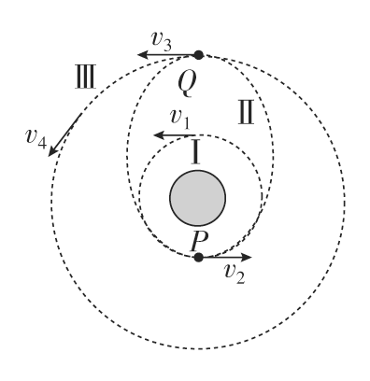
（1）先将卫星发送到近地轨道Ⅰ，使其绕地球做匀速圆周运动，速率为v_{1。}
（2）变轨时在P点点火加速，短时间内将速率由v₁增加到v₂，这时$$\frac{GMm}{r^{2}}$$<m$$\frac{V^{2}}{r}$$，卫星脱离原轨道做离心运动，进入椭圆形的转移轨道Ⅱ。
（3）卫星运行到远地点Q时的速率为v₃，此时进行第二次点火加速，在短时间内将速率由v₃增加到v₄，使卫星进入同步轨道Ⅲ，绕地球做匀速圆周运动。飞船和空间站的对接过程与此类似。卫星的回收过程和飞船的返回则是相反的过程，通过突然减速，$$\frac{GMm}{r^{2}}$$>m$$\frac{V^{2}}{r}$$，变轨到低轨道，最后在椭圆轨道的近地点处返回地面。发射或回收示意图如下：
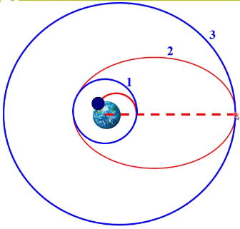
空间站对接示意图如下：
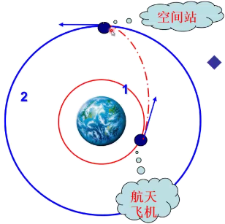
3.卫星变轨时三类物理量的定性比较
（1）速度：设卫星在圆轨道Ⅰ、Ⅲ上运行时的速率分别为v₁、v₄，在轨道Ⅱ上过P、Q点时的速率分别为v₂、v₃，在P点加速，则v₂>v₁；在Q点加速，则v₄>v_{3.}又因v₁>v₄，故有v₂>v₁>v₄>v_{3。}
（2）加速度：因为在P点不论从轨道Ⅰ还是轨道Ⅱ上经过，P点到地心的距离都相同，卫星的加速度都相同，设为aP。同理，在Q点加速度也相同，设为aQ。又因Q点到地心的距离大于P点到地心的距离，所以aQ<aP。
（3）周期：设卫星在Ⅰ、Ⅱ、Ⅲ轨道上运行周期分别为T₁、T₂、T₃，轨道半径或半长轴分别为r₁、r₂、r₃，由$$\frac{r^{3}}{T^{2}}$$=k可知T₁<T₂<T_{3。}
4.能量问题
卫星速率增大（发动机做正功）会做离心运动，轨道半径增大，万有引力做负功，卫星动能减小，由于变轨时遵从能量守恒，稳定在圆轨道上时需满足G$$\frac{Mm}{r^{2}}$$=m$$\frac{V^{2}}{r}$$，致使卫星在较高轨道上的运行速率小于在较低轨道上的运行速率，但机械能增大（发动机做正功）；
相反，卫星由于速率减小（发动机做负功）会做向心运动，轨道半径减小，万有引力做正功，卫星动能增大，同样原因致使卫星在较低轨道上的运行速率大于在较高轨道上的运行速率，但机械能减小（发动机做负功）。

【题型一】卫星变轨问题中各物理量的比较
5．2021年2月，“天问一号”探测器成功实施近火制动，进入环火椭圆轨道，并于2021年5月软着陆火星表面，开展巡视探测等工作，探测器经过多次变轨后登陆火星的轨迹示意图如图所示，其中轨道Ⅰ、Ⅲ为椭圆，轨道Ⅱ为圆。探测器经轨道Ⅰ、Ⅱ、Ⅲ运动后在Q点登陆火星，O点是轨道Ⅰ、Ⅱ、Ⅲ的切点，O、Q还分别是椭圆轨道Ⅲ的远火星点和近火星点。关于探测器，下列说法正确的是（ ）
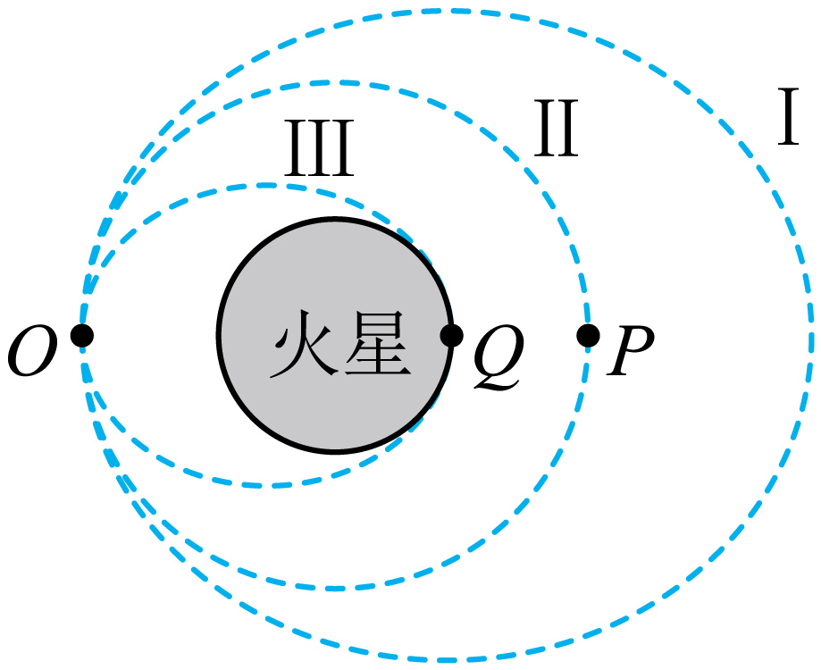
A．由轨道Ⅰ进入轨道Ⅱ需在O点减速
B．在轨道Ⅱ上运行的周期小于在轨道Ⅲ上运行的周期
C．在轨道Ⅱ上运行的线速度大于火星的第一宇宙速度
D．在轨道Ⅲ上，探测器运行到O点的线速度大于运行到Q点的线速度
【答案】A
【难度】0.65
【知识点】开普勒第三定律、其他星球的第一宇宙速度、卫星发射及变轨问题
【详解】A．由轨道Ⅰ进入轨道Ⅱ需在O点减速，由高轨道进入低轨道需要点火减速，A正确；
B．根据开普勒第三定律
$$\frac{r_{2}^{3}}{T_{2}^{2}}=\frac{a_{3}^{3}}{T_{3}^{2}}$$
因轨道Ⅱ的半径大于轨道Ⅲ的半长轴，所以在轨道Ⅱ上运行的周期大于在轨道Ⅲ上运行的周期，B错误；
C．根据v＝$$\sqrt{\frac{GM}{R}}$$可知，在轨道Ⅱ上运行的线速度小于火星的第一宇宙速度，C错误；
D．根据开普勒第二定律可知，近地点的线速度大于远地点的线速度，所以在轨道Ⅲ上，探测器运行到O点的线速度小于运行到Q点的线速度，D错误。
故选A。
【题型二】变轨问题中的能量变化
6．2020年我国北斗三号组网卫星全部发射完毕。如图为发射卫星的示意图，先将卫星发射到半径为$$r_{1}=r$$的圆轨道上做匀速圆周运动，到A点时使卫星加速进入椭圆轨道，到椭圆轨道的远地点B点时，再次改变卫星的速度，使卫星进入半径为$$r_{2}=2r$$的圆轨道做匀速圆周运动。已知卫星在椭圆轨道上时近远地点到地心的距离与速度的乘积为定值，卫星在椭圆轨道上A点时的速度为v，卫星的质量为m，地球的质量为$$m_{地}$$，引力常量为G，则发动机在A点对卫星做的功与在B点对卫星做的功之差为（不计卫星的质量变化）（ ）
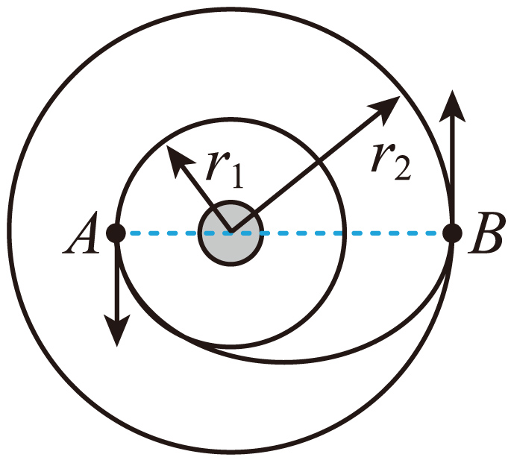
A．$$\frac{5}{8}mv^{2}−\frac{3Gm_{地}m}{4r}$$ B．$$\frac{5}{8}mv^{2}+\frac{3Gm_{地}m}{4r}$$
C．$$\frac{3}{4}mv^{2}−\frac{3Gm_{地}m}{4r}$$ D．$$\frac{3}{4}mv^{2}+\frac{3Gm_{地}m}{4r}$$
【答案】A
【难度】0.65
【知识点】卫星发射及变轨问题、应用动能定理求变力做功
【详解】根据万有引力提供向心力可得
$$\frac{Gm_{地}m}{r^{2}}=\frac{mv_{1}^{2}}{r}$$
解得卫星在轨道半径为r的圆轨道上运动的线速度大小
$$v_{1}=\sqrt{\frac{Gm_{地}}{r}}$$
同理可得在半径为2r的圆轨道上做圆周运动的线速度大小为
$$v_{2}=\sqrt{\frac{Gm_{地}}{2r}}$$
设卫星在椭圆轨道上B点的速度为$$v_{B}$$，根据题意有
$$vr=v_{B}×2r$$
可知在A点时发动机对卫星做功
$$W_{1}=\frac{1}{2}mv^{2}−\frac{1}{2}mv_{1}^{2}$$
在B点时发动机对卫星做的功为
$$W_{2}=\frac{1}{2}mv_{2}^{2}−\frac{1}{2}m{\left(\frac{v}{2}\right)}^{2}$$
因此有
$$W_{1}−W_{2}=\frac{5}{8}mv^{2}−\frac{3Gm_{地}m}{4r}$$
故选A。
【题型三】飞船对接问题
7．如图所示，北京时间2021年10月16日神舟十三号载人飞船与在轨飞行的天和核心舱顺利实现径向自主交汇对接，整个交汇对接过程历时约6.5小时。为实现神舟十三号载人飞船与空间站顺利对接，飞船安装有几十台微动力发动机，负责精确地控制它的各种转动和平动。对接前飞船要先到达和空间站很近的相对静止的某个停泊位置（距空间站$$200\text{m}$$）。为到达这个位置，飞船由惯性飞行状态转入发动机调控状态，下列说法正确的是（ ）
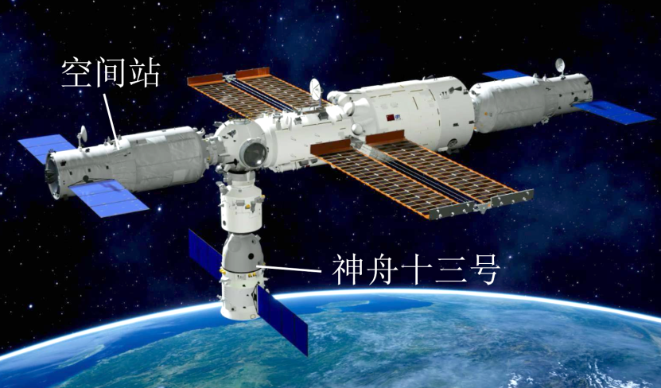
A．飞船先到空间站同一圆周轨道上同方向运动，合适位置减速靠近即可
B．飞船先到与空间站圆周轨道垂直的同半径轨道上运动，合适位置减速靠近即可
C．飞船到空间站轨道下方圆周轨道上同方向运动，合适的位置减速即可
D．飞船先到空间站轨道上方圆周轨道上同方向运动，合适的位置减速即可
【答案】D
【难度】0.65
【知识点】卫星发射及变轨问题、卫星的追及相遇问题
【详解】根据卫星变轨时，由低轨道进入高轨道需要点火加速，反之要减速，所以飞船先到空间站下方的圆周轨道上同方向运动，合适位置加速靠近即可，或者飞船先到空间站轨道上方圆周轨道上同方向运动，合适的位置减速即可，所以ABC错误；D正确；
故选D。

8．2020年人类面临前所未有的巨大挑战，在超难模式下，中国航天不断创造奇迹。其中嫦娥五号完美完成中国航天史上最复杂任务后于2020年12月17日成功返回，最终收获1731克样本。图中椭圆轨道Ⅰ、100公里环月轨道Ⅱ及月地转移轨道Ⅲ分别为嫦娥五号从月球返回地面过程中所经过的三个轨道示意图，下列关于嫦娥五号从月球返回过程中有关说法正确的是（ ）
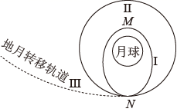
A．在轨道Ⅱ上运行时的周期小于轨道Ⅰ上运行时的周期
B．在轨道Ⅰ运行时的加速度大小始终大于轨道Ⅱ上时的加速度大小
C．在N点时嫦娥五号经过点火加速才能从Ⅱ轨道进入Ⅲ轨道返回
D．在地月转移轨道上飞行的过程中可能存在不受万有引力的瞬间
【答案】C
【难度】0.65
【知识点】卫星发射及变轨问题
【详解】A．轨道Ⅱ的半径大于椭圆轨道Ⅰ的半长轴，根据开普勒第三定律可知，在轨道Ⅱ上运行时的周期大于轨道Ⅰ上运行时的周期，故A错误；
B．在轨道Ⅰ上的N点和轨道Ⅱ上的N受到的万有引力相同，所以在两个轨道上N点的加速度相等，故B错误；
C．从轨道Ⅱ到月地转移轨道Ⅲ做离心运动，在N点时嫦娥五号需要经过点火加速才能从Ⅱ轨道进入Ⅲ轨道返回，故C正确；
D．在地月转移轨道上飞行的过程中，始终在地球的引力范围内，不存在不受万有引力的瞬间，故D错误。
故选C。
9．2023年10月26日，中国自主研发的神舟十七号载人飞船发射成功，并实现与中国空间站的快速对接。假设空间站在地球航天发射基地上方某高度的圆形轨道上运行。下列说法正确的是（ ）
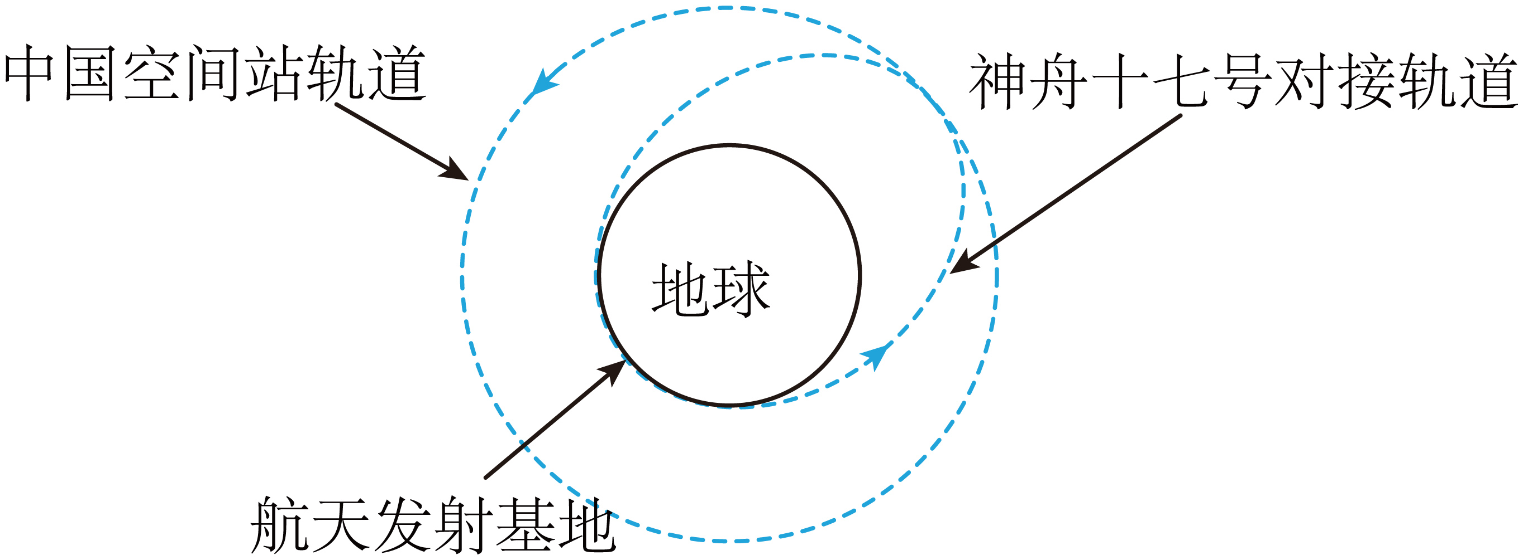
A．神舟十七号的发射速度小于空间站的运行速度
B．神舟十七号在对接轨道上的运行周期小于空间站的运行周期
C．对接时，神舟十七号的加速度小于空间站的加速度
D．为了实现对接，神舟十七号应在对接时点火减速
【答案】B
【难度】0.65
【知识点】比较不同轨道上的卫星物理量、卫星发射及变轨问题、动能定理的初步应用
【详解】A．神舟十七号的发射过程需要克服地球引力及空气阻力做功，由动能定理可知神舟十七号的发射速度大于空间站的运行速度，故A错误；
B．神舟十七号在对接轨道上的半长轴小于空间站轨道的半长轴，由开普勒第三定律$$\frac{T^{2}}{r^{3}}=k$$可知神舟十七号在对接轨道上的运行周期小于空间站的运行周期，故B正确；
C．由$$G\frac{Mm}{r^{2}}=ma$$可得
$$a=\frac{GM}{r^{2}}$$
对接时，神舟十七号与空间站到地心的距离相等，所以神舟十七号的加速度等于空间站的加速度，故C错误；
D．对接前，神舟十七号轨道半径小于空间站的轨道半径，神舟十七号要想与空间站对接，需获得能量突破地球万有引力的束缚、向高轨道运行，根据卫星变轨原理，可知神舟十七号需要加速变轨才能实现对接，故D错误。
故选B。
10．最近，我国推出全球首款支持卫星通话的智能手机，该手机的卫星通信功能可以让我们在无信号环境下，通过“天通一号”卫星与外界进行联系。“天通一号”卫星的发射过程简化为如图所示：火箭先把卫星送上绕地球运动的椭圆轨道1，$$P$$、$$Q$$是远地点和近地点；卫星再变轨，到圆轨道2；卫星最后变轨到同步轨道3。轨道1、2相切于$$P$$点，轨道2、3相交于$$M$$、$$N$$两点。忽略卫星质量变化，下列说法正确的是（ ）
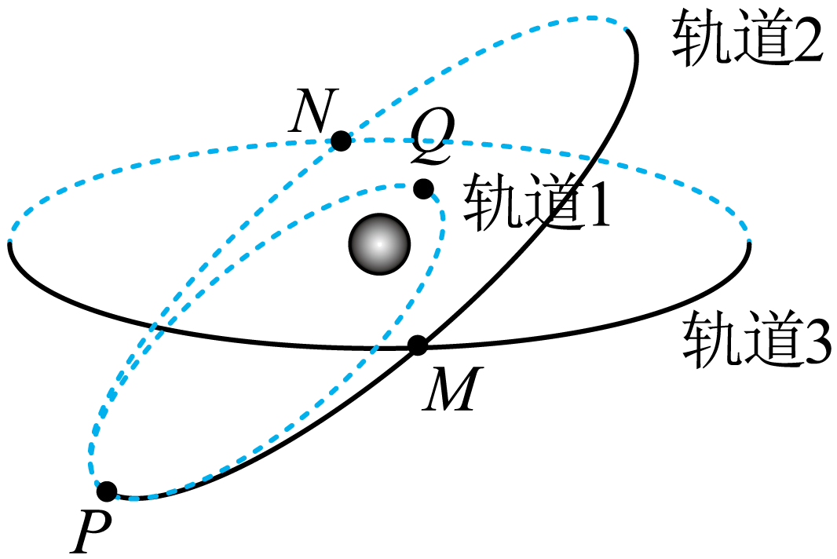
A．卫星在三个轨道上的周期$$T_{3}>T_{2}=T_{1}$$
B．卫星在三个轨道上机械能$$E_{3}=E_{2}>E_{1}$$
C．由轨道1变至轨道2，卫星在$$P$$点向前喷气
D．轨道1在$$P$$点的线速度大于轨道3的线速度
【答案】B
【难度】0.65
【知识点】开普勒第三定律、比较不同轨道上的卫星物理量、卫星发射及变轨问题、天体运动中机械能的变化
【详解】A．据题意可知
r₂= r₃> r₁
根据开普勒第三定律
$$\frac{a^{3}}{T^{2}}=k$$
可知
T₂=T₃> T₁
故A错误;
BD．卫星在轨道2、3上，根据万有引力提供向心力有
$$\frac{GMm}{r^{2}}=m\frac{v^{2}}{r}$$
解得
$$v=\sqrt{\frac{GM}{r}}$$
可知轨道2、3上速度大小相等，即动能相等；又高度相同，卫星的引力势能相等，所以机械能相同。卫星从轨道1变至轨道2，需要在P点加速做离心运动，可知卫星在轨道1上的机械能小于轨道2上的机械能，卫星在三个轨道上机械能的大小关系为
E₂= E₃> E₁
轨道1在P点的线速度小于轨道3的线速度，故B正确，D错误；
C．卫星在P点时需要加速做离心运动变轨到轨道2，故在P点需向后喷气，故C错误。
故选B。
11．2023年10月26日，“神舟十七号”载人飞船发射升空，顺利进入近地点200km、远地点363km的近地轨道（LEO），并在同一天，经转移轨道与轨道（正圆轨道）高度为400km的中国空间站完成对接，轨道简化如图。则（ ）
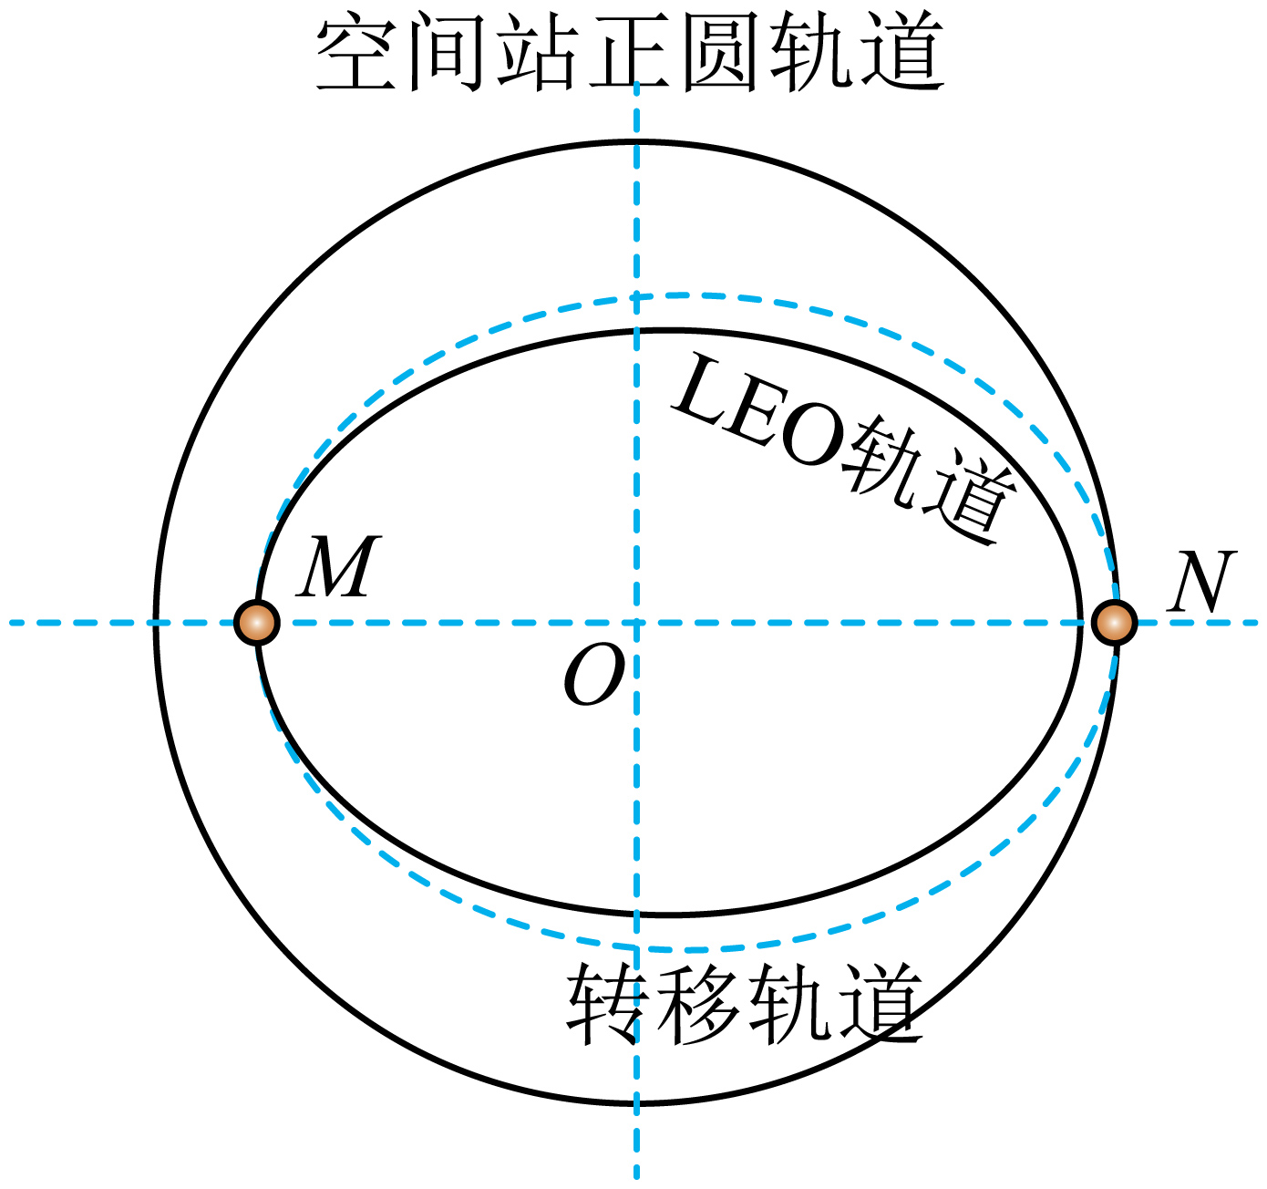
A．飞船在LEO轨道的运行周期大于空间站周期
B．飞船在M点减速进入转移轨道
C．飞船在转移轨道运行经过M点的加速度大于N点的加速度
D．飞船在转移轨道从M点运动到N点过程中速度逐渐增大
【答案】C
【难度】0.65
【知识点】比较不同轨道上的卫星物理量、卫星发射及变轨问题
【详解】A．由图可知，飞船在LEO轨道的半长轴小于空间站的轨道半径，根据开普勒第三定律$$\frac{a^{3}}{T^{2}}=k$$可知飞船在LEO轨道的运行周期小于空间站周期，故A错误；
B．飞船在M点进入转移轨道做离心运动，需要点火加速，故B错误；
C．根据牛顿第二定律
$$G\frac{Mm}{r^{2}}=ma$$
可得
$$a=\frac{GM}{r^{2}}$$
即飞船在转移轨道运行经过M点的加速度大于N点的加速度，故C正确；
D．根据
$$G\frac{Mm}{r^{2}}=m\frac{v^{2}}{r}$$
可得
$$v=\sqrt{\frac{GM}{r}}$$
可知飞船在$$N$$点的速度小于$$M$$点所在圆轨道的速度，又飞船需要在$$M$$点加速做离心运动，所以飞船在转移轨道M点的速度大于飞船在转移轨道N点的速度，可知飞船在转移轨道从M点运动到N点过程中速度先增大后减小，故D错误。
故选C。
12．2023年11月22日，“夸父一号”先进天基太阳天文台卫星，完成在轨初步评估，卫星工作正常，性能稳定。“夸父一号”卫星最终运行在太阳同步晨昏轨道II（距离地面720km的圆形轨道）上，其轨道面和地球晨昏线始终近似重合。该卫星先被发射到椭圆轨道I上运行，在A处通过变轨转移至圆形轨道II上运行，A、B分别为椭圆轨道I的远地点和近地点，地球静止卫星距离地面36000km，下列说法中正确的是（ ）
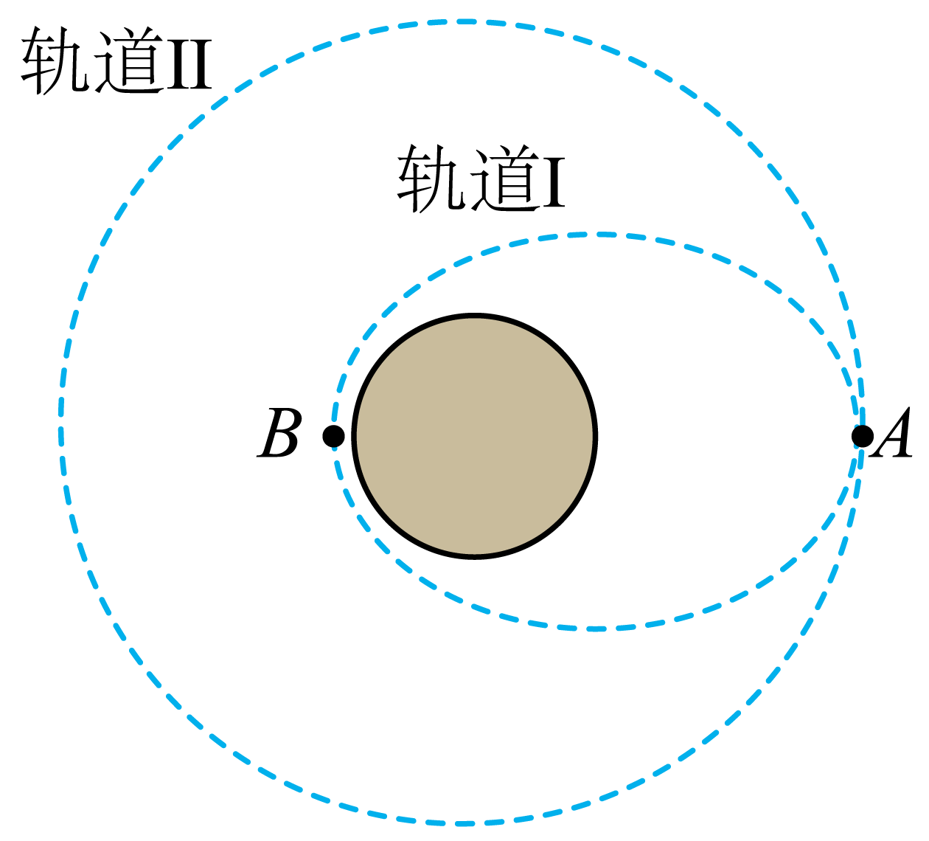
A．卫星经过B点时的速度小于沿轨道II经过A点时的速度
B．卫星沿轨道I、II经过A点时的加速度相等
C．“夸父一号”卫星的周期与地球静止卫星的周期相等
D．“夸父一号”卫星的机械能小于地球静止卫星的机械能
【答案】B
【难度】0.65
【知识点】比较不同轨道上的卫星物理量、卫星发射及变轨问题、天体运动中机械能的变化
【详解】A．设卫星在过B点圆轨道上的运行速度为$$v_{B}$$，卫星沿轨道II经过A点时的速度为$$v_{A}$$，由万有引力提供向心力有
$$\frac{GMm}{r^{2}}=m\frac{v^{2}}{r}$$
可得
$$v_{B}>v_{A}$$
设卫星在轨道I经过B点时的速度$$v_{B1}$$，卫星经过B点时，由圆轨道变轨到轨道I需加速，则有
$$v_{B1}>v_{B}$$
则有
$$v_{B1}>v_{A}$$
即卫星经过B点时的速度大于沿轨道II经过A点时的速度，故A错误；
B．根据题意，由万有引力提供向心力有
$$\frac{GMm}{r^{2}}=ma$$
解得
$$a=\frac{GM}{r^{2}}$$
可知，卫星沿轨道I、II经过A点时的加速度相等，故B正确；
C．由万有引力提供向心力有
$$\frac{GMm}{r^{2}}=m\frac{4π^{2}}{T^{2}}r$$
解得
$$T=\sqrt{\frac{4π^{2}r^{3}}{GM}}$$
由于“夸父一号”卫星的轨道半径与地球静止卫星的轨道半径不相等，则“夸父一号”卫星的周期与地球静止卫星的周期不相等，故C错误；
D．由于不知道“夸父一号”卫星与地球静止卫星的质量关系，无法比较二者的机械能关系，故D错误。
故选B。
13．我国发射的“嫦娥四号”登月探测器，首次造访月球背面，成功实现对地对月中继通信。如图所示，“嫦娥四号”从距月面高度为100km的环月圆轨道I上的P点实施变轨，进入近月点为15km的椭圆轨道II，由近月点Q落月。关于“嫦娥四号”下列说法不正确的是（ ）
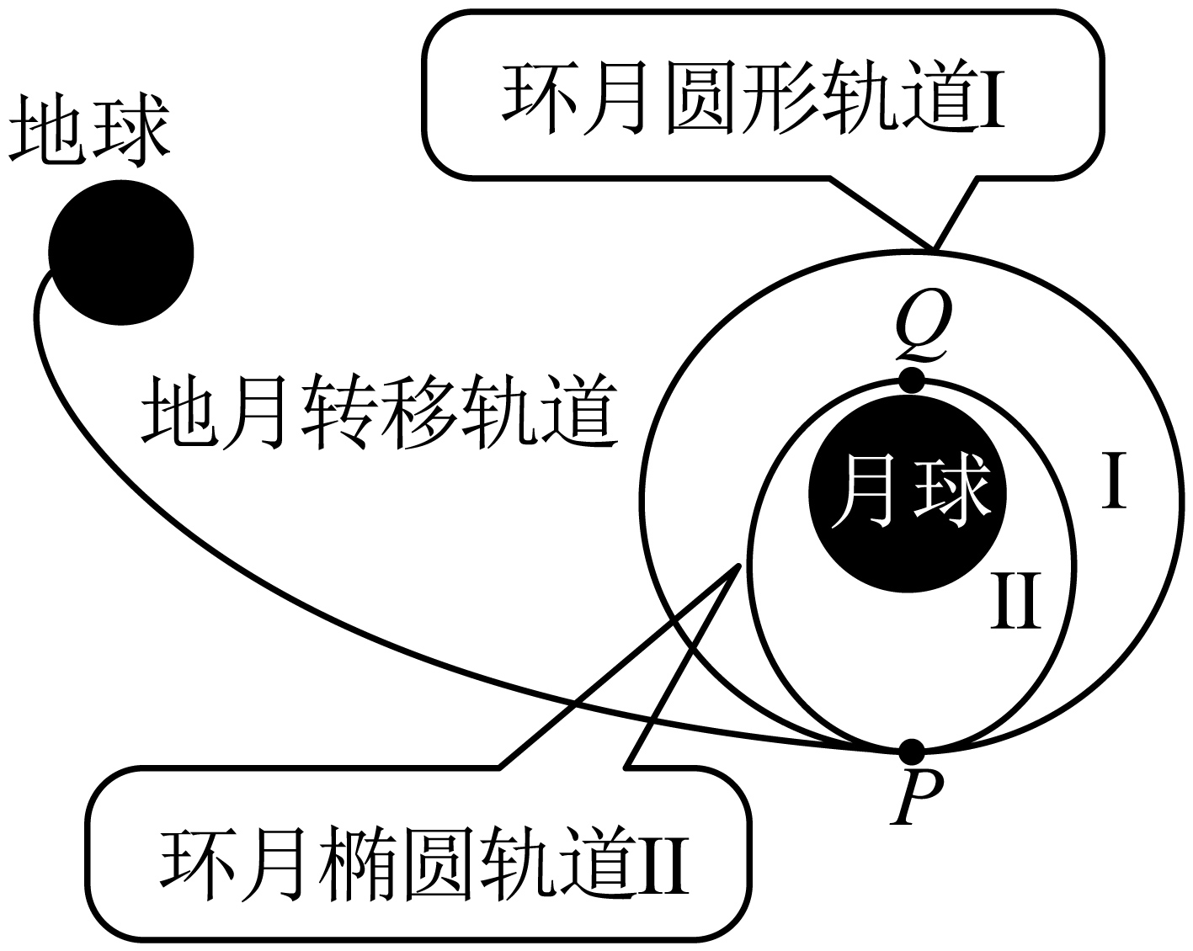
A．沿轨道II运行的周期大于沿轨道I运行的周期
B．沿轨道II运行时，在P点的加速度小于在Q点的加速度
C．沿轨道I运动至P时，需制动减速才能进入轨道II
D．在轨道II上由P点运行到Q点的过程中，万有引力对其做正功，它的动能增加，重力势能减小，机械能不变
【答案】A
【难度】0.65
【知识点】开普勒第三定律、卫星发射及变轨问题、天体运动中机械能的变化
【详解】
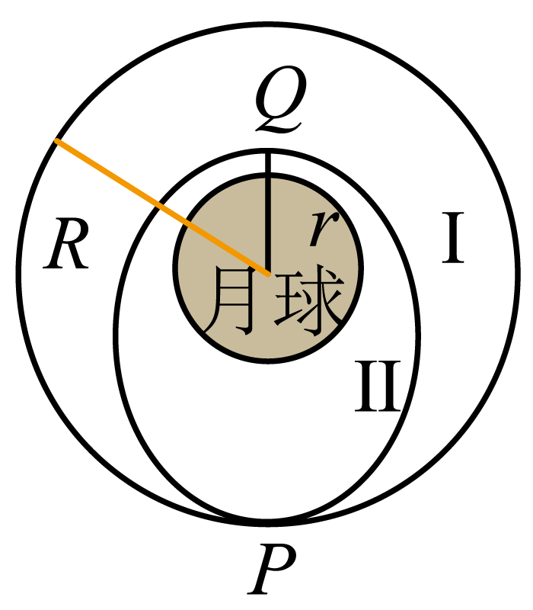
A.如图所示，设月球半径为r，轨道I半径为R，根据开普勒第三定律知
$$\frac{{\left(\frac{R+r}{2}\right)}^{3}}{T_{Ⅱ}^{2}}=\frac{R^{3}}{T_{Ⅰ}^{2}}$$
分析知，T_{Ⅰ}>T_{Ⅱ}，故A错误；
B．探测器只受万有引力作用，则
$$G\frac{Mm}{r_{轨}^{2}}=ma$$
代入得
$$a=G\frac{M}{r_{轨}^{2}}$$
则距离越远，加速度越小，距离越近，加速度越大。所以P点的加速度小于在Q点的加速度。B正确；
C．当探测器的速度突然减小时 ，即万有引力大于所需要的向心力，探测器将做近心运动，脱离原来的圆轨道，轨道半径变小， 所以沿轨道I运动至P时，需制动减速才能进入轨道II。C正确；
D．从远月点P到近月点Q，万有引力对卫星做正功，动能E_{k}增大，引力势能减小。只有万有引力做功机械能守恒。故D正确；
故选A。
14．在高空运行的静止卫星功能失效后，往往会被送到同步轨道上空几百公里处的“墓地轨道”，以免影响其他在轨卫星并节省轨道资源．如图所示，2022年1月22日，我国实践21号卫星在地球同步轨道“捕获”已失效的北斗二号G2卫星后，成功将其送入“墓地轨道”．已知转移轨道与同步轨道、墓地轨道分别相切于P、Q点，则北斗二号G2卫星（ ）
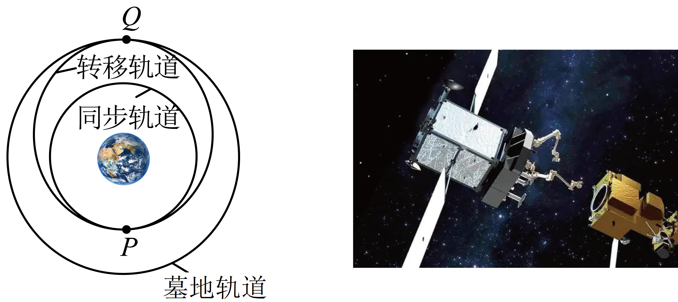
A．在墓地轨道运行时的速度大于其在同步轨道运行的速度
B．在转移轨道上经过P点的加速度大于在同步轨道上经过P点的加速度
C．在墓地轨道上经过Q点的速度大于转移轨道上经过Q点的速度
D．若要从Q点逃脱地球的引力束缚，则在该处速度必须大于11.2km/s
【答案】C
【难度】0.65
【知识点】卫星发射及变轨问题
【详解】A．由
$$G\frac{Mm}{r^{2}}=m\frac{v^{2}}{r}$$
得
$$v=\sqrt{\frac{GM}{r}}$$
知轨道半径越大，速度越小，所以在“墓地轨道”运行时的速度小于其在同步轨道运行的速度，故A错误；
B．由
$$G\frac{Mm}{r^{2}}=ma$$
得
$$a=G\frac{M}{r^{2}}$$
知在转移轨道上经过P点的加速度等于在同步轨道上经过P点的加速度，故B错误；
C．在转移轨道上经过Q点时点火加速，卫星能做离心运动，运动到“墓地轨道”，所以在墓地轨道上经过Q点的速度大于转移轨道上经过Q点的速度，故C正确；
D．卫星脱离地球引力束缚，则卫星离开地球时的速度大于等于11.2km/s，所以卫星从Q点逃脱地球的引力束缚，需要的速度小于11.2km/s，故D错误。
故选C。
15．北京时间2023年10月26日，“神舟十七号”飞船与天和核心舱成功对接，中国空间站变成了“三舱三船组合体”，在距离地面约400km的轨道绕地球做匀速圆周运动，完成交接仪式后，“神舟十六号”飞船返回舱脱离空间站，于10月31日成功着陆，下列说法正确的是（ ）
A．组合体绕地球运行的速度可能大于7.9km/s
B．组合体做匀速圆周运动时，“神舟十六号”与“神舟十七号”受到地球的引力大小相等
C．组合体绕地球运行一圈的时间小于24h
D．返回舱脱离了空间站后，应向后喷气使其轨道高度不断降低
【答案】C
【难度】0.85
【知识点】第一宇宙速度、比较不同轨道上的卫星物理量、卫星发射及变轨问题
【详解】A．地球第一宇宙速度等于地球表面轨道卫星绕地球做匀速圆周运动的线速度，根据
$$\frac{GMm}{r^{2}}=m\frac{v^{2}}{r}$$
可得
$$v=\sqrt{\frac{GM}{r}}$$
可知组合体绕地球运行的速度小于7.9km/s，故A错误；
B．组合体做匀速圆周运动时，“神舟十六号”与“神舟十七号”的质量不一定相等，受到地球的引力大小不一定相等，故B错误；
C．卫星绕地球做匀速圆周运动是，由万有引力提供向心力可得
$$\frac{GMm}{r^{2}}=m\frac{4π^{2}}{T^{2}}r$$
可得
$$T=\sqrt{\frac{4π^{2}r^{3}}{GM}}$$
由于组合体的轨道半径小于静止卫星的轨道半径，所以组合体绕地球运行一圈的时间小于24h，故C正确；
D．返回舱脱离了空间站后，应向前喷气使其轨道高度不断降低，故D错误。
故选C。
16．2023年10月26日11时14分，长征二号F遥十七运载火箭托举着神舟十七号载人飞船，在酒泉卫星发射中心点火升空，送汤洪波、唐胜杰、江新林3名航天员奔赴“天宫”。飞船入轨后先在近地停泊轨道1上进行数据确认，后经椭圆转移轨道2与在轨道3做匀速圆周运动的空间站组合体完成自主快速交会对接，其变轨过程可简化成如图所示，则（ ）
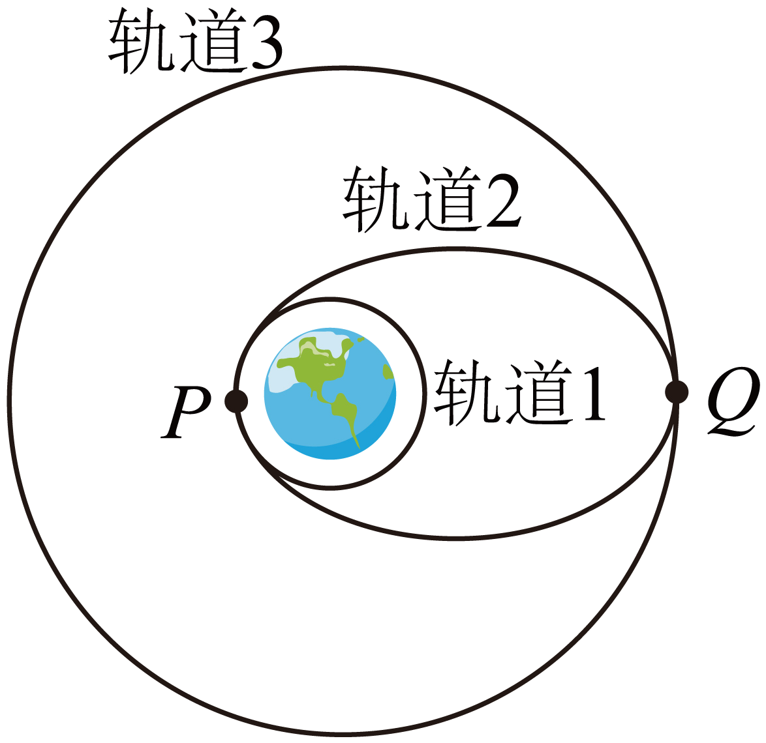
A．由于不受力，所以宇航员会“漂浮”在空间站内
B．飞船在转移轨道2上P点的速率大于Q点的速率
C．飞船在停泊轨道1上的速度大于第一宇宙速度
D．飞船在转移轨道2上Q点的加速度等于在轨道3上Q点的加速度
【答案】BD
【难度】0.65
【知识点】卫星发射及变轨问题
【详解】A．宇航员只受到万有引力的作用，万有引力提供向心力，所以会“漂浮”在空间站内，故A错误；
B．转移轨道2上P点是近地点， Q点是远地点，根据开普勒第二定律可知，飞船在转移轨道2上P点的速率大于Q点的速率，故B正确；
C．第一宇宙速度是最大的在轨运行速度，所以飞船在停泊轨道1上的速度不会大于第一宇宙速度，故C错误；
D．飞船在转移轨道2上Q点的和在轨道3上Q点受到的万有引力相同，所以加速度相同，故D正确。
故选BD。
17．我国自主研发的卫星不仅可以在高空领域清理空间碎片，还可以发挥“太空拖船”的作用。“实践21号卫星”将一颗失效的北斗二号卫星由静止卫星轨道经转移轨道送入“墓地轨道”，这一操作震惊了世界。如图所示，轨道Ⅰ、Ⅱ、Ⅲ、分别为静止卫星轨道、转移轨道和墓地轨道，P、Q分别为轨道Ⅱ与轨道Ⅰ、Ⅲ的切点。下列说法正确的是（ ）
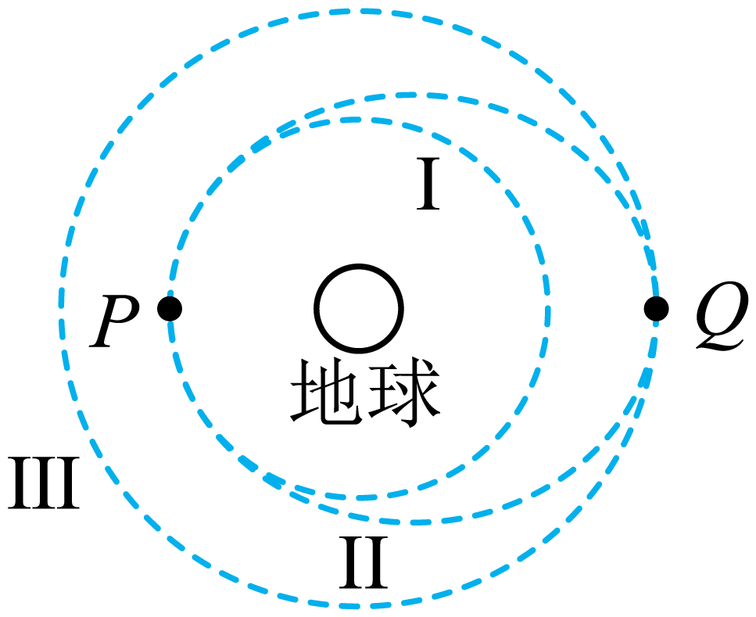
A．卫星在轨道Ⅲ上运行的周期一定大于24小时
B．卫星从轨道Ⅰ上进入轨道Ⅱ时，在P点处的线速度相同
C．卫星在轨道Ⅱ上Q点的加速度与在轨道Ⅲ的Q点处的加速度相同
D．卫星从轨道Ⅰ转移到轨道Ⅲ的过程中，动能减小，引力势能增大，机械能守恒
【答案】AC
【难度】0.65
【知识点】比较不同轨道上的卫星物理量、卫星发射及变轨问题、天体运动中机械能的变化
【详解】A．根据开普勒第三定律
$$\frac{r^{3}}{T^{2}}=k$$
可知，北斗二号卫星在轨道Ⅰ的轨道半径小于轨道Ⅲ的轨道半径，则北斗二号卫星在轨道Ⅲ上的运行周期大于在轨道Ⅰ上的运行周期，即大于24h。故A正确；
B．卫星从轨道Ⅰ上进入轨道Ⅱ时，需在P点点火加速做离心运动才可以到达转移轨道，在P点处的线速度不相同。故B错误；
C．根据
$$\frac{GMm}{r^{2}}=ma$$
解得
$$a=\frac{GM}{r^{2}}$$
可知，卫星在轨道Ⅱ上 Q点的加速度与轨道Ⅲ的Q点的加速度相同。故C正确；
D．根据变轨原理可知，卫星从轨道Ⅰ转移到轨道Ⅲ的过程中，机械能增大，势能增大，根据
$$\frac{GMm}{r^{2}}=m\frac{v^{2}}{r}$$
解得
$$v=\sqrt{\frac{GM}{r}}$$
可知，卫星的动能减小。故D错误。
故选AC。
18．2023年10月26日，我国自主研发的神舟十七号载人飞船圆满的完成了发射，与天和核心舱成功对接。神舟十七号载人飞船的发射与交会对接过程的示意图如图所示，图中①为近地圆轨道，其轨道半径为R₁，②为椭圆变轨轨道，③为天和核心舱所在圆轨道，其轨道半径为R₂，P、Q分别为②轨道与①、③轨道的交会点。已知神舟十七号载人飞船的引力势能大小的表达式为$$E_{\text{p}}=−\frac{GMm}{R}$$，式中R为地心到飞船的距离，M为地球的质量，m为神舟十七号载人飞船的质量，G为万有引力常量，地球表面的重力加速度为g。下列判断正确的是（ ）
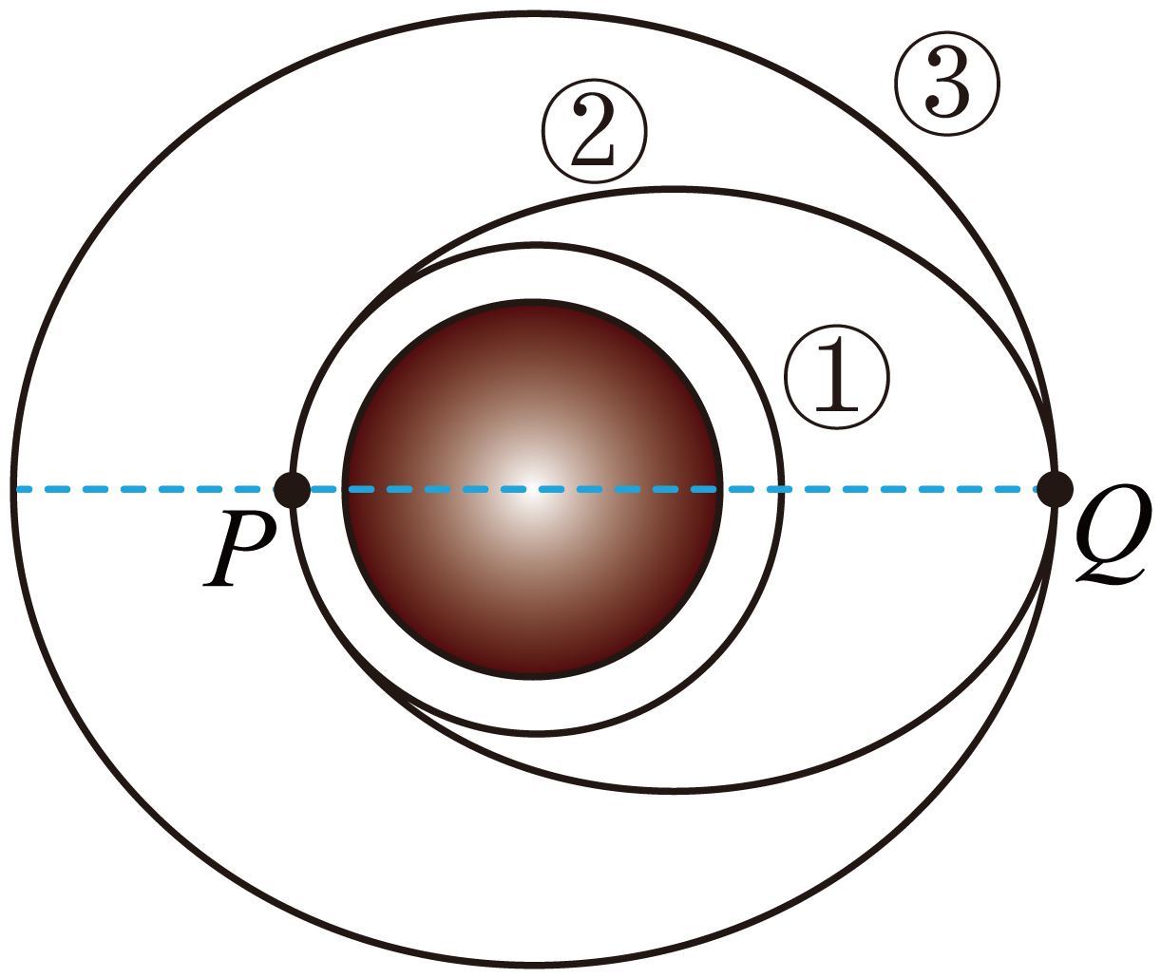
A．神舟十七号在②轨道上经过Q点的速度小于在③轨道上经过Q点的速度
B．神舟十七号先到③轨道，然后再加速，才能与天和核心舱完成对接
C．神舟十七号从①轨道转移到③轨道，飞船增加的机械能为$$\frac{mgR_{1}(R_{2}−R_{1})}{2R_{2}}$$
D．神舟十七号在②轨道上从P点运动到Q点的最短时间为$$\frac{π}{2}(\frac{R_{1}+R_{2}}{R_{1}})\sqrt{\frac{R_{1}+R_{2}}{2g}}$$
【答案】ACD
【难度】0.65
【知识点】开普勒第三定律、卫星发射及变轨问题、天体运动中机械能的变化
【详解】A．②轨道相对于③轨道是低轨道，由低轨道变轨到高轨道，需要在两轨道切点Q位置加速，即神舟十七号在②轨道上经过Q点的速度小于在③轨道上经过Q点的速度，故A正确；
B．根据上述可知，神舟十七号先到②轨道，然后在与③轨道交会点加速，才能与天和核心舱完成对接，故B错误；
C．神舟十七号在①轨道上有
$$G\frac{Mm}{{R_{1}}^{2}}=m\frac{{v_{1}}^{2}}{R_{1}}$$
$$E_{机1}=\frac{1}{2}m{v_{1}}^{2}−\frac{GMm}{R_{1}}$$
神舟十七号在③轨道有
$$G\frac{Mm}{{R_{2}}^{2}}=m\frac{{v_{2}}^{2}}{R_{2}}$$
$$E_{机2}=\frac{1}{2}m{v_{2}}^{2}−\frac{GMm}{R_{2}}$$
在地球表面重力近似等于万有引力，则有
$$G\frac{Mm}{R_{1}^{2}}=mg$$
解得飞船增加的机械能为
$$E_{机2}−E_{机1}=\frac{mgR_{1}\left(R_{2}−R_{1}\right)}{2R_{2}}$$
故C正确；
D．神舟十七号在①轨道上有
$$G\frac{Mm}{R_{1}^{2}}=m\frac{4π^{2}R_{1}}{T_{1}^{2}}$$
结合上述解得
$$T_{1}=2π\sqrt{\frac{R_{1}}{g}}$$
根据开普勒第三定律有
$$\frac{R_{1}^{3}}{T_{1}^{2}}=\frac{{\left(\frac{R_{1}+R_{2}}{2}\right)}^{3}}{T_{2}^{2}}$$
则神舟十七号在②轨道上从P点运动到Q点的最短时间为
$$t=\frac{T_{2}}{2}$$
解得
$$t=\frac{π}{2}\left(\frac{R_{1}+R_{2}}{R_{1}}\right)\sqrt{\frac{R_{1}+R_{2}}{2g}}$$
故D正确。
故选ACD。

